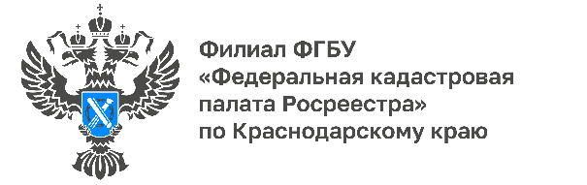

Как исправить технические ошибки в ЕГРН?

В течение 2022 года Кадастровой палатой по Краснодарскому краю было исправлено более 126 тысяч технических ошибок в сведениях об объектах недвижимости в Едином государственном реестре недвижимости (ЕГРН). Исправление ошибок в сведениях ЕГРН является одной из кадастровых процедур, которая осуществляется органом регистрации прав.
Согласно Закону «О государственной регистрации недвижимости» техническая ошибка подразумевает описку, опечатку, грамматическую или арифметическую ошибки, допущенные органом регистрации прав при внесении сведений в ЕГРН.
Допущенная ошибка приводит к тому, что сведения, содержащиеся в ЕГРН, отличаются от сведений в документах, которые были ранее представлены для осуществления кадастрового учёта и регистрации прав.
Неточные сведения в ЕГРН также возникают в результате некорректной передачи данных об объектах недвижимости из баз данных органов технической инвентаризации и органов государственной власти.
«Техническая ошибка исправляется по решению государственного регистратора прав. При ее обнаружении в сведениях ЕГРН, любое заинтересованное лицо может подать заявление об исправлении технических ошибок в записях ЕГРН. В заявлении необходимо указать сведения, которые являются ошибочными, а также верное значение характеристики. Исправление технической ошибки в записях осуществляется в случае, если такое исправление не влечет за собой прекращение, возникновение, переход зарегистрированного права на объект недвижимости», - отмечает начальник отдела нормализации баз данных Кадастровой палаты по Краснодарскому краю Владимир Шмелев.
Одним из самых быстрых и удобных способов направить заявление об обнаружении технической ошибки в сведениях ЕГРН и прилагаемые к нему документы является обращение в МФЦ. Сделать это возможно независимо от места нахождения объекта недвижимости согласно перечню многофункциональных центров, опубликованному на сайте.
Направить обращение о проверке наличия ошибок в ЕГРН также можно в Кадастровую палату по Краснодарскому краю:
- почтой по адресу: 350018, Краснодарский край, г. Краснодар, ул. Сормовская, 3,
- в электронном виде на сайте Кадастровой палаты по Краснодарскому краю с помощью сервиса «Обращения онлайн» в разделе «Обратная связь».
Заявление в форме документа на бумажном носителе подписывается собственноручной подписью заявителя, в форме электронного документа - усиленной квалифицированной электронной подписью заявителя.
Для тех, кто по каким-либо причинам не может обратиться в офисы приема документов и забрать их самостоятельно, Кадастровая палата по Краснодарскому краю осуществляет выездное обслуживание.
Подать заявку для получения услуг по выездному обслуживанию можно самостоятельно через официальный сайт Федеральной Кадастровой палаты, выбрав удобные дату и время.
Подробная информация обо всех платных услугах и способах их получения предоставляется по телефону горячей линии Росреестра 8 800 100-34-34, по телефону Кадастровой палаты по Краснодарскому краю 8 861 992-13-02 (доб. 2060 или 2061) или по e-mail: uslugi-pay@23.kadastr.ru.
Со дня обнаружения технической ошибки в записях или получения от любого заинтересованного лица заявления либо на основании вступившего в законную силу решения суда техническая ошибка исправляется по решению государственного регистратора прав в течение трех рабочих дней.
Необходимо отметить, что кроме ошибок, выявляемых при рассмотрении заявлений об исправлении технических ошибок, органом регистрации прав на постоянной основе осуществляются мероприятия по выявлению и исправлению технических ошибок в ЕГРН.
_____________________________________________________________________________________________
Пресс-служба Кадастровой палаты по Краснодарскому краю
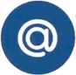 | press23@23.kadastr.ru |  | https://t.me/kadastr_kuban

